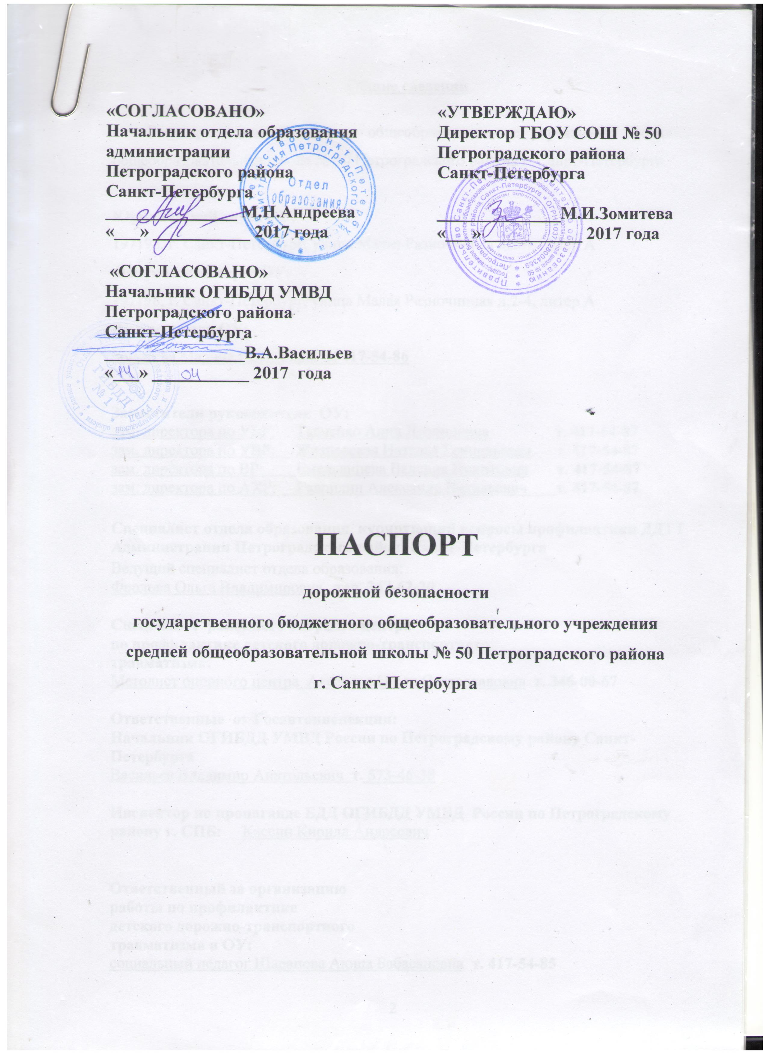

Общие сведения

Государственное бюджетное общеобразовательное учреждение средняя общеобразовательная школа № 50 Петроградского района г. Санкт-Петербурга

Юридический адрес ОУ:
197198, г. Санкт-Петербург, улица Малая Разночинная д.2-4, литер А
Фактический адрес ОУ:
197198, г. Санкт-Петербург, улица Малая Разночинная д.2-4, литер А
Руководитель ОУ:
Зомитева Марина Иосифовна т. 417-54-86

Заместители руководителя ОУ:
зам. директора по УВР: Ткаченко Анна Леонидовна т. 417-54-87
зам. директора по УВР: Жизневская Наталья Геннадьевна т. 417-54-87
зам. директора по ВР: Емельянцева Валерия Никитовна т. 417-54-87
зам. директора по АХР: Гаврилин Александр Витальевич т. 417-54-87
Специалист отдела образования, курирующий вопросы профилактики ДДТТ
Администрации Петроградского районаСанкт-Петербурга
Ведущий специалист отдела образования:
Фролова Ольга Владимировна тел. 347-62-20

Специалист районного опорного центра
по профилактике детского дорожно-транспортного
травматизма:
Методист опорного центра Аксёнова Ольга Святославовна т. 346-00-67

Ответственные от Госавтоинспекции:
Начальник ОГИБДД УМВД России по Петроградскому району Санкт-Петербурга
Васильев Владимир Анатольевич т. 573-46-38

Инспектор по пропаганде БДД ОГИБДД УМВД России по Петроградскому району г. СПБ: Кассин Кирилл Андреевич

Ответственный за организацию
работы по профилактике
детского дорожно-транспортного
травматизма в ОУ:
социальный педагог Шарапова Аюша Бабасановна т. 417-54-85

Руководитель или ответственный работник
дорожно-эксплуатационной организации,
осуществляющей содержание УДС:

Директор СПб ГУДП "Центр"

Игнатенко Альберт Анатольевич т. 677-71-06

Количество учащихся: человек

Наличие уголков по БДД
в 1-4 классах имеются в классных кабинетах 21,22,23,24,
имеются в фойе 2 этажа

Наличие автогородка (площадки) по БДД имеется рядом со школой

Наличие автобуса в ОУ нет
Время занятий в ОУ:
Уроки: с 9.00 до 15.00
Внеурочные занятия: с 15.00 до 20.00

Телефоны оперативных служб:

Служба спасения СПб ГКУ «Городской мониторинговый центр»
т.576-42-04, т.576-27-13
Федеральная служба безопасности т.232-65-30
РОВД Петроградского района т.232-53-74
Отдел вневедомственной охраны т.237-05-4
Отряд государственной противопожарной службы т.235-50-13
Пожарная охрана 01, т.230-52-01
Скорая помощь 03, моб.112, т.234-61-71
Детская скорая помощь Петроградского района т.234-58-53

Содержание
I. План - схемы ОУ:
1) район расположения ОУ, пути движения транспортных средств и детей (обучающихся);
2) схема организации маршрутов движения детей к ОУ;
3) пути движения транспортных средств к местам разгрузки/погрузки и рекомендуемых безопасных путей передвижения детей по территории образовательного учреждения;
4) Информация о наличии журнала инструктажей по безопасности дорожного движения.

1.

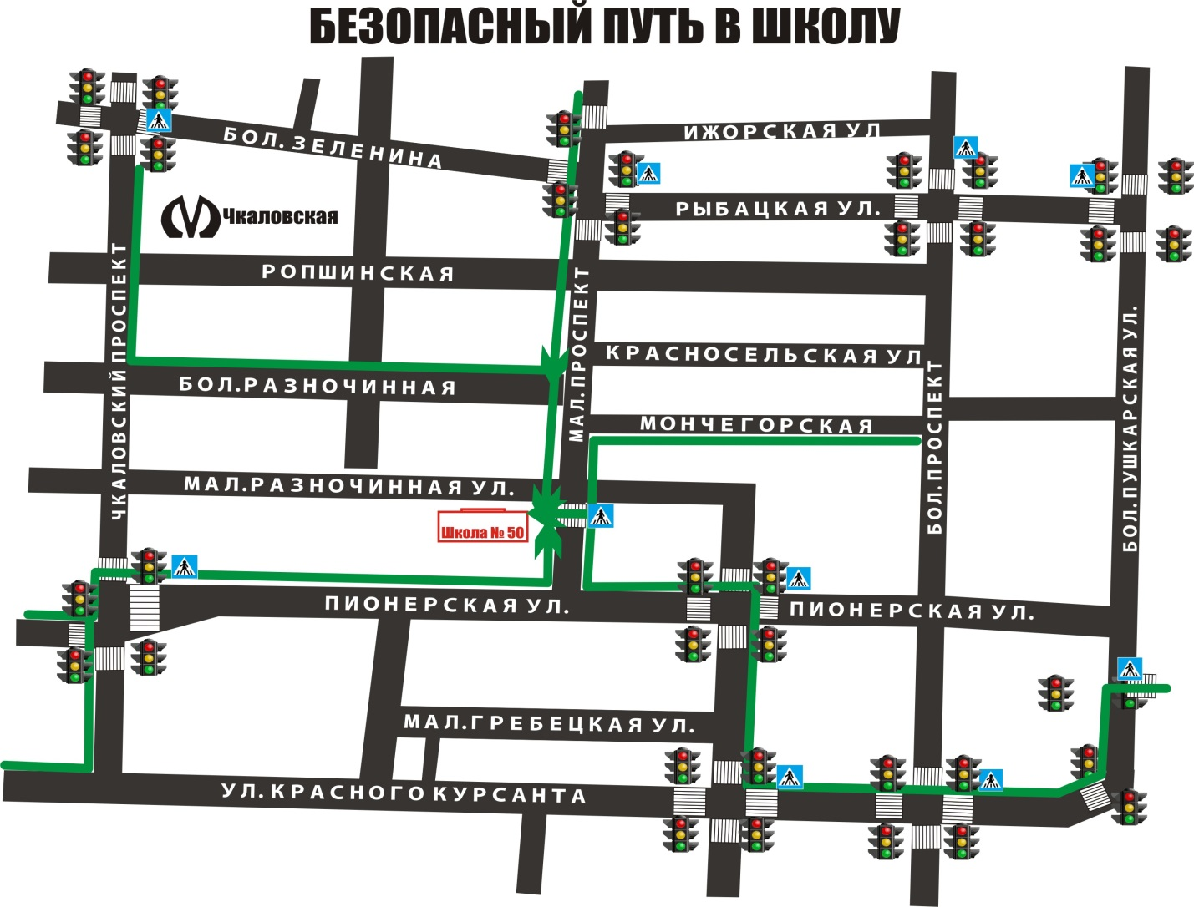

2. Схема организации маршрутов движения детей к ОУ

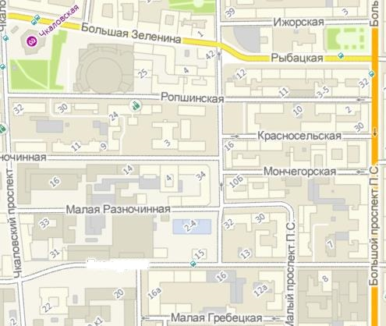

3.Пути движения транспортных средств к местам разгрузки/погрузки и рекомендуемые пути передвижения детей по территории образовательного учреждения

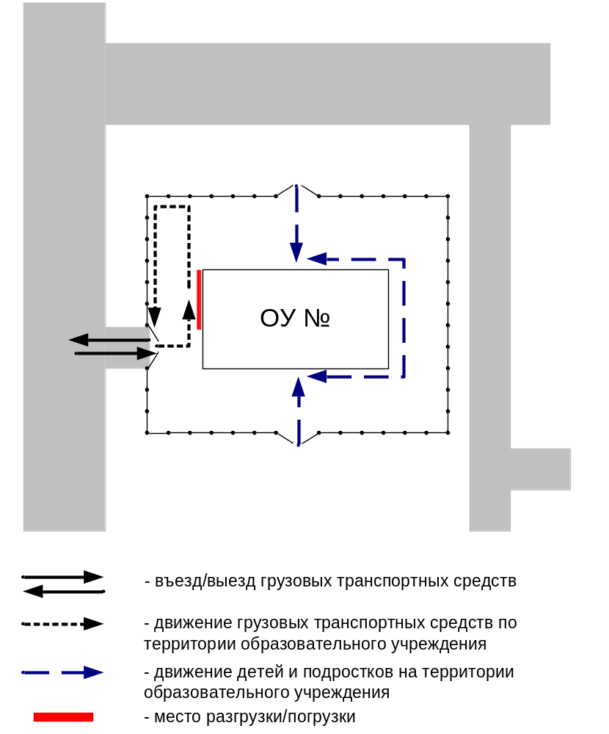

4. В классных журналах классными руководителями ведутся записи инструктажей по правилам дорожного движения. Имеется журнал выхода учащихся на внешкольные мероприятия, экскурсии с записью о проведении инструктажа.

